**Обзор интерфейса *GitHub***

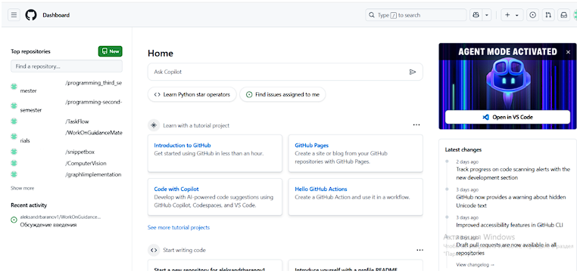

Рисунок 1 – Раздел *dashboard*

***Dashboard***

В разделе *dashboard* можно отслеживать можно отслеживать *issues*, запросы на включение изменений, переходить к своим основным репозиториям. Раздел dashboard на Рисунке 1:

***Your repositories***

Чтобы попасть в раздел *Your repositories* необходимо совершить нажатие по иконке профиля. Иконка профиля на Рисунке 2:

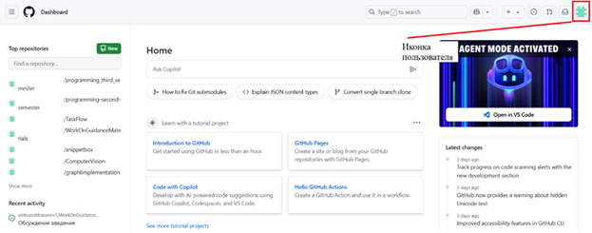

Рисунок 2 – Иконка пользователя

После нажатия на иконку пользователя появляется меню, в котором необходимо нажать кнопку «*Your repositories*». Кнопка «*Your repositories*» на Рисунке 3:

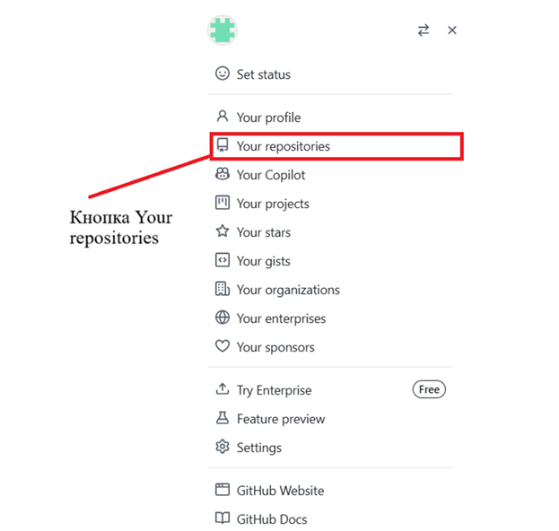

Рисунок 3 – Кнопка «*Your repositories*»

На странице *Your repositories* можно просмотреть все имеющиеся репозитории и перейти в каждый из них. Страница Your repositories на Рисунке 4:

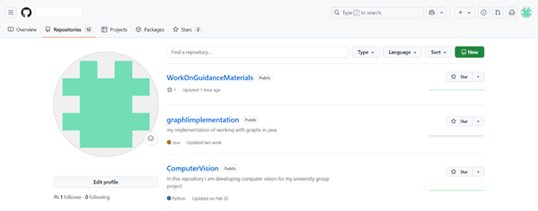

Рисунок 4 – Странице *Your repositories*

**Настройка и создание удалённого репозитория**

Для создания удалённого репозитория, необходимо находясь на странице Your repositories, нажать на кнопку New. Кнопка New на Рисунке 5:

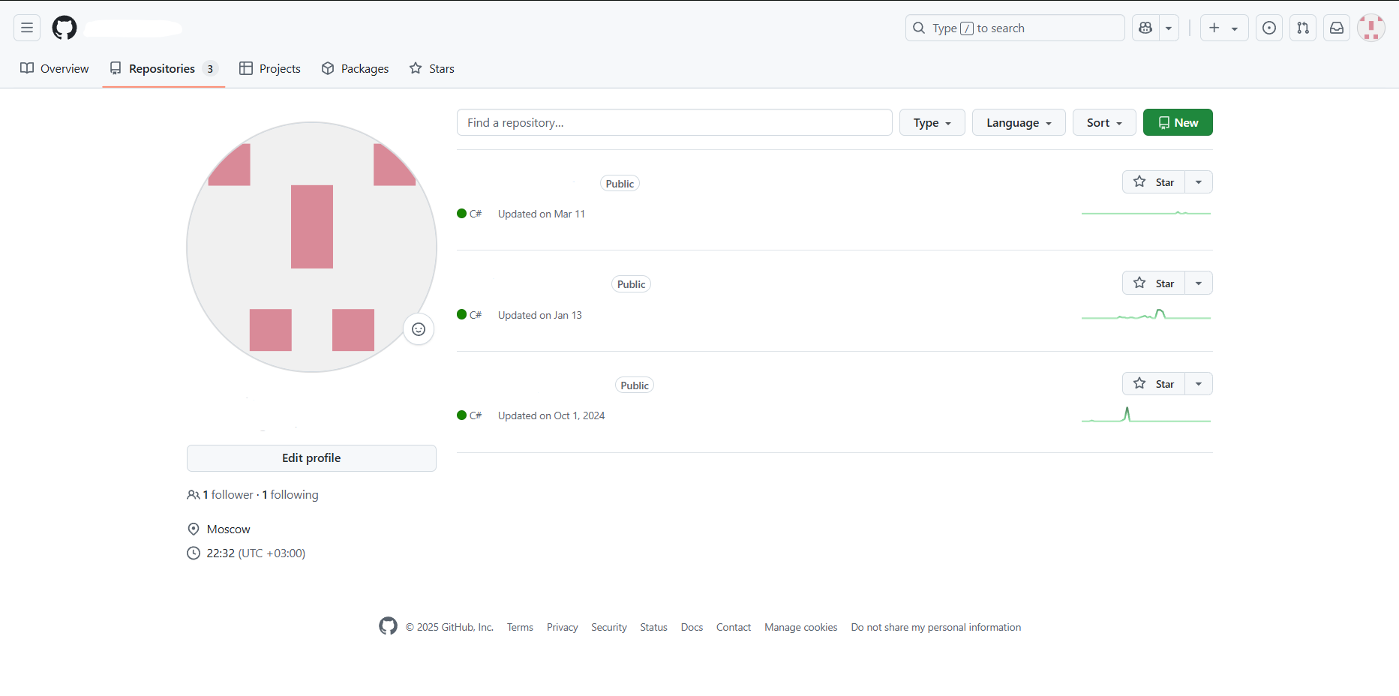

Рисунок 5 – Кнопка *New*

После нажатия на кнопку New пользователь попадает в меню создания репозитория. В меню создания репозитория можно указать создателя репозитория, его название, описание (опционально), задать статус репозитория (публичный или приватный), создать репозиторий сразу с README-файлом (в нём, обычно, описывается предназначение репозитория). Кнопки функций gitignore и выбора лицензии не рекомендуются к использованию в учебных целях. Меню создания репозитория на Рисунке 6.

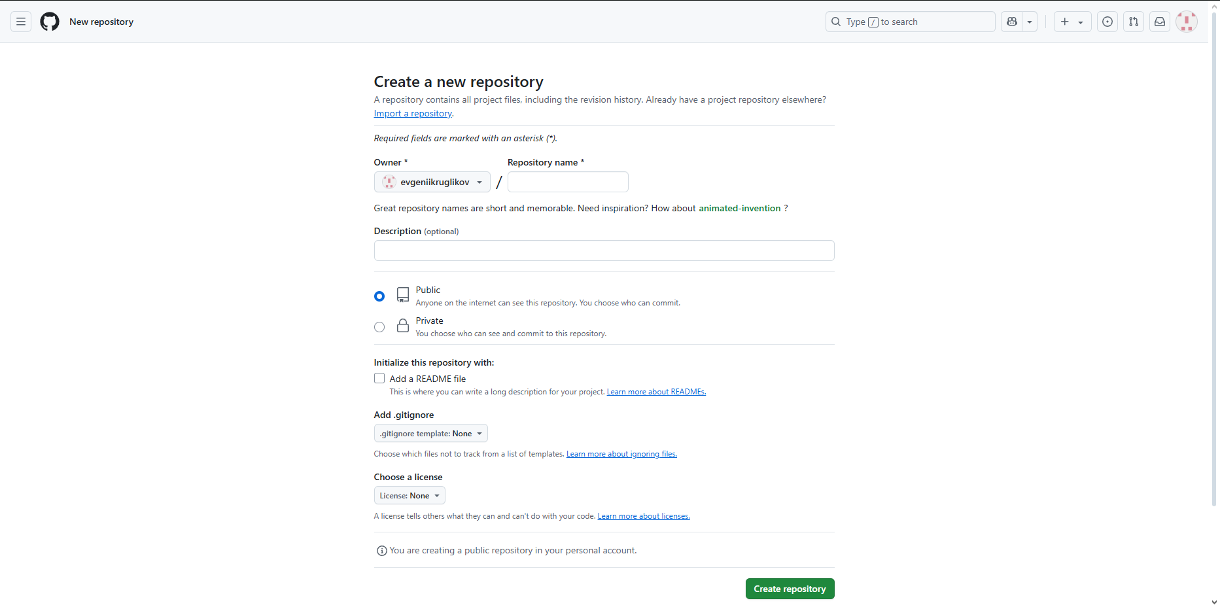

Рисунок 6 – Меню создания и настроек репозитория

После настройки удалённого репозитория необходимо нажать кнопку *Create repository*. Нажав на кнопку *Create repository*, вы создадите новый репозиторий.

***Issues***

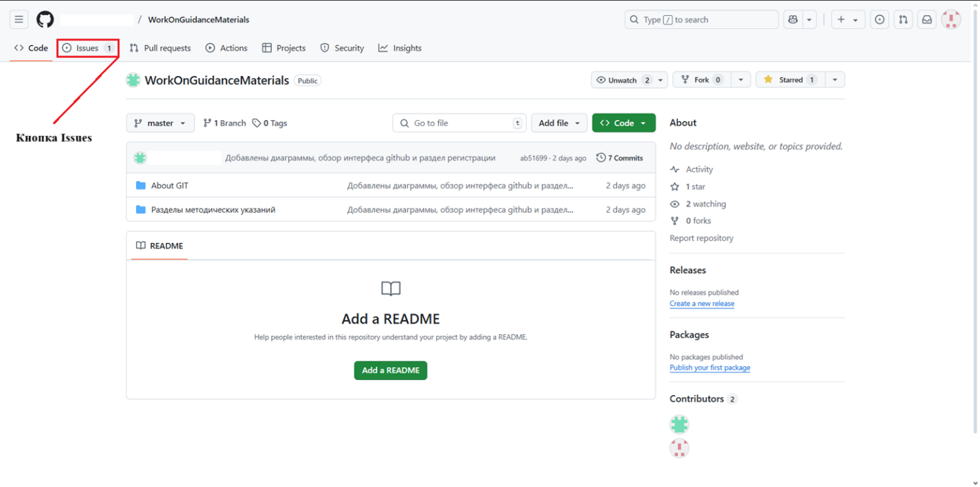Для того, чтобы попасть в раздел *Issues* сначала необходимо перейти в определенный репозиторий. Кнопка раздела *Issues* на рисунке 7 :

Рисунок 7 – Кнопка раздела *Issues*

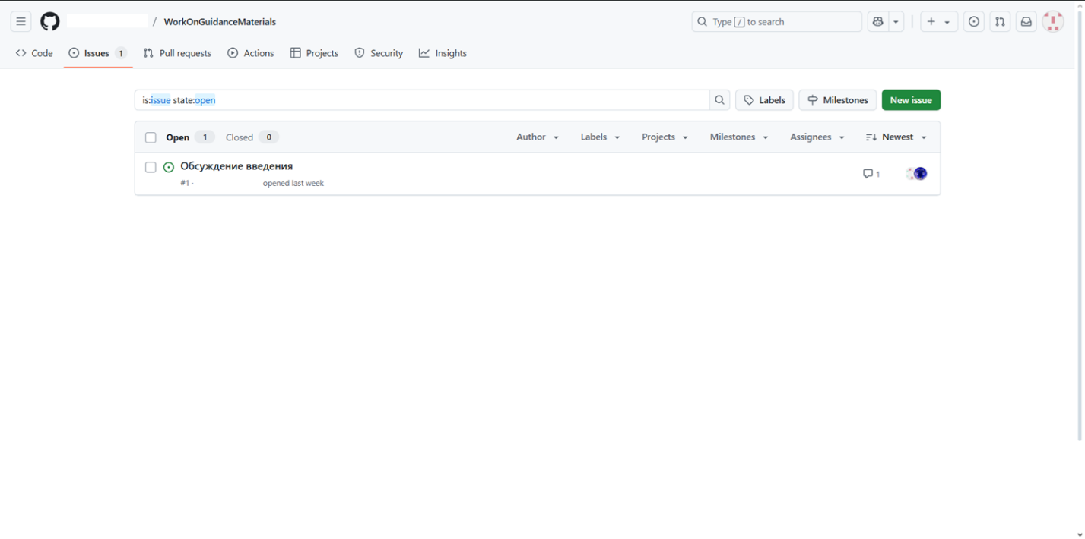В разделе *Issues* будет показан список актуальных обсуждений проекта. Пример раздела *Issues* продемонстрирован на рисунке 8:

Рисунок 8 – Раздел *Issues*

***Collaborators***

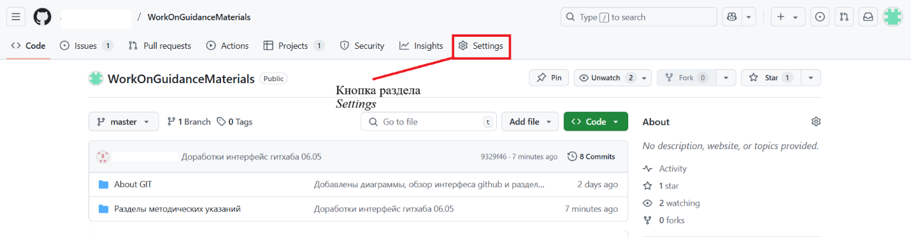Чтобы попасть в раздел *Collaborators* нужно перейти в раздел *Settings* со страницы конкретного репозитория. Кнопка раздела *Setting* на Рисунке 9:

Рисунок 9 – Кнопка раздела *Settings*

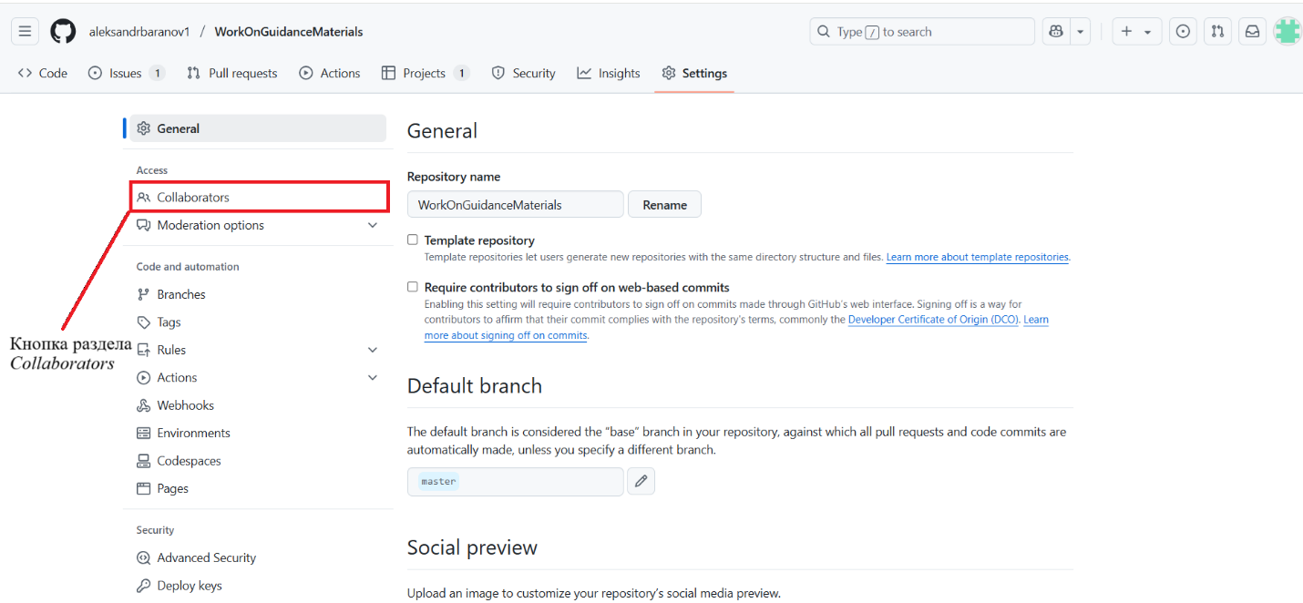В разделе *Settings* необходимо нажать кнопку *Collaborators.* Кнопка *Collaborators* на рисунке 10:

Рисунок 10 – Кнопка раздела *Collaborators*

В разделе *Collaborators* можно добавлять или удалять людей, которые будут иметь доступ к работе с репозиторием. Раздел *Collaborators* на Рисунке 11:

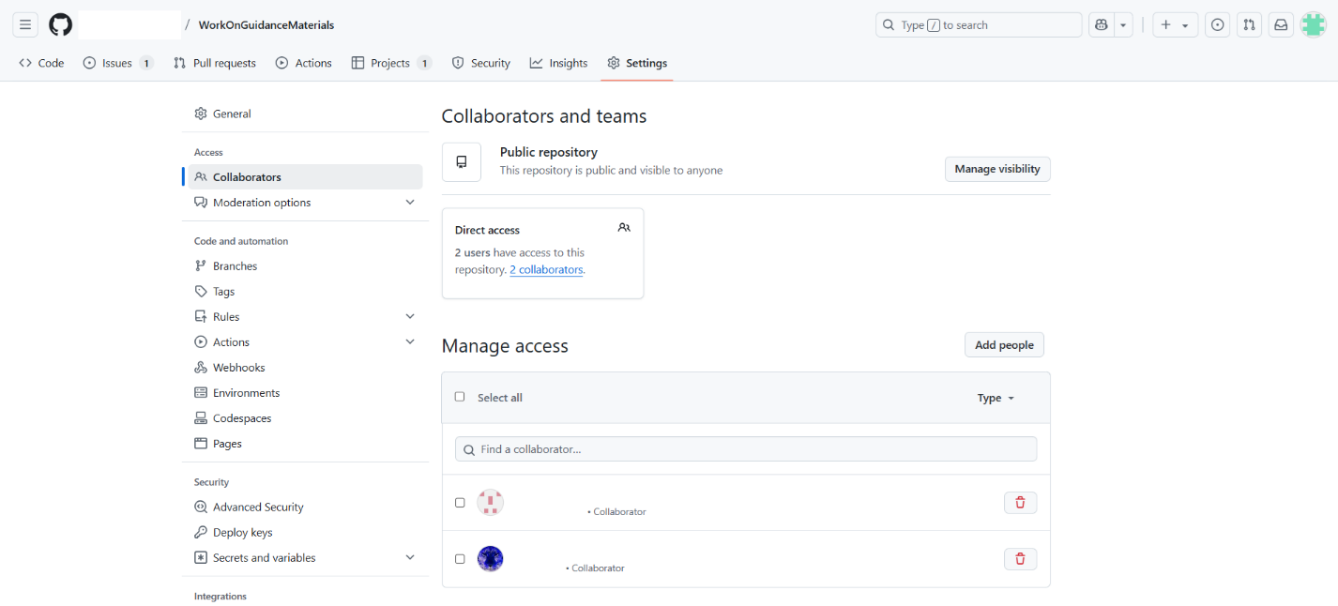

Рисунок 11 – Раздела *Collaborators*

***Pull requests***

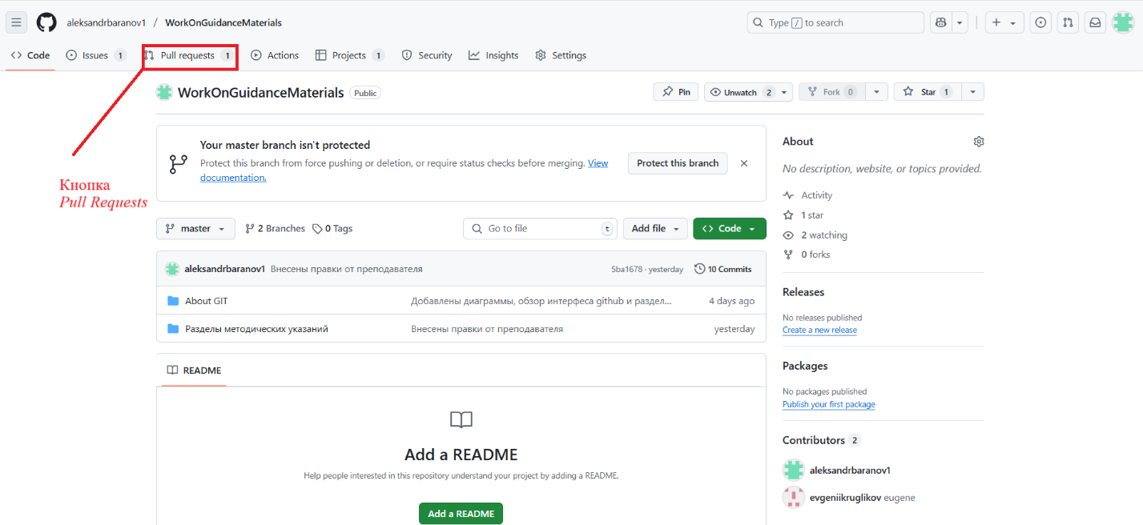Чтобы попасть в раздел *Pull requests* необходимо находясь в нужном репозитории нажать на кнопку *Pull requests*. Кнопка *Pull requests* на Рисунке 12:

Рисунок 12 – Кнопка *Pull requests*

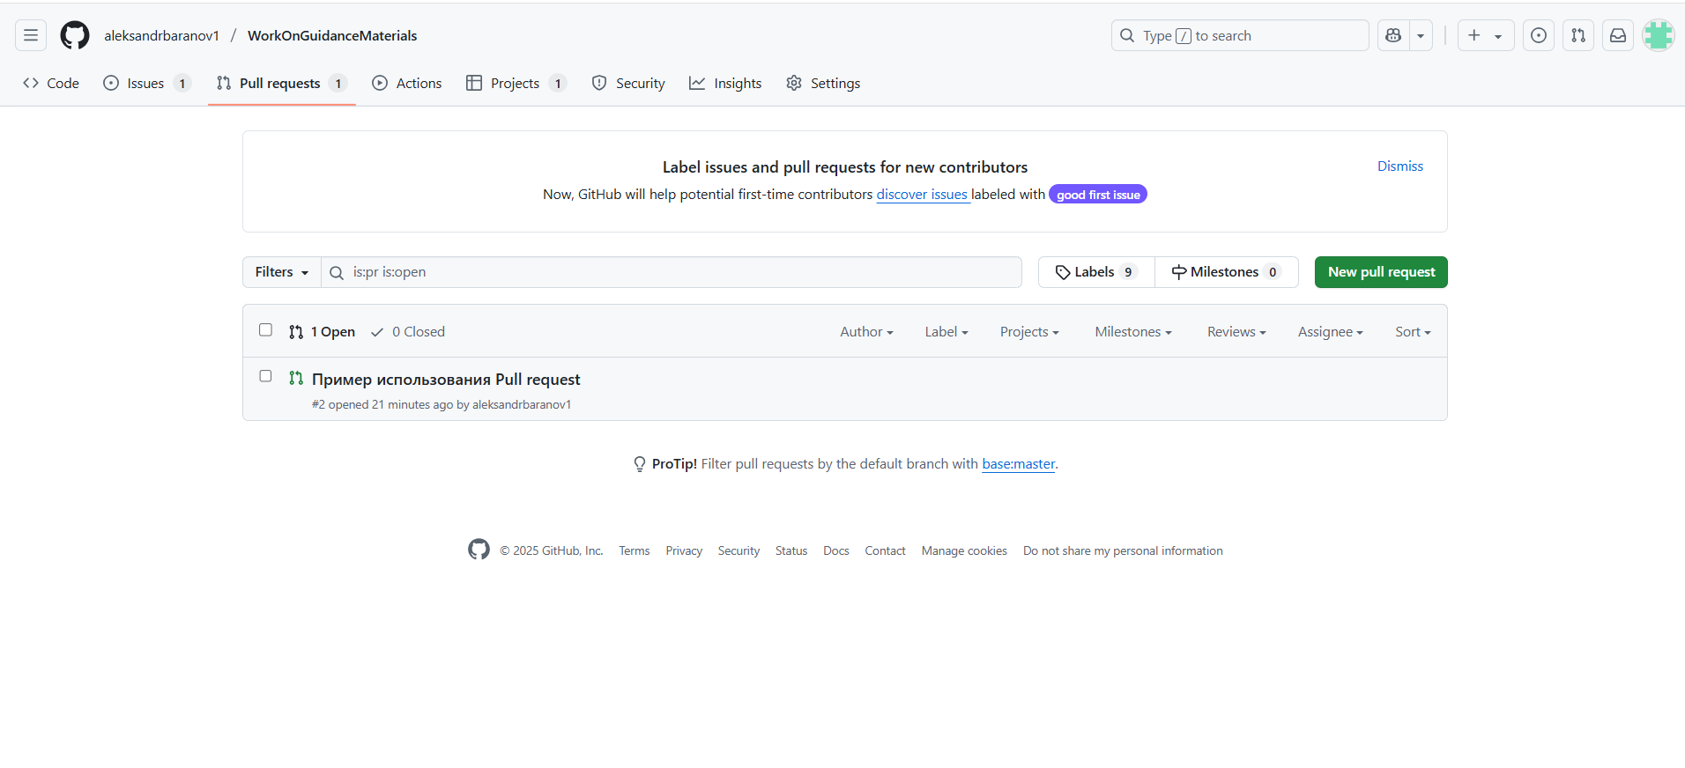В разделе *Pull requests* можно создавать запросы на слияния, либо просматривать актуальные запросы. Раздел *Pull requests* на Рисунке 13:

Рисунок 13 – Раздел *Pull requests*

***Tokens***

Чтобы получить токен, сначала необходимо перейти в раздел *Settings*. Кнопка раздела *Settings* на Рисунке 14:

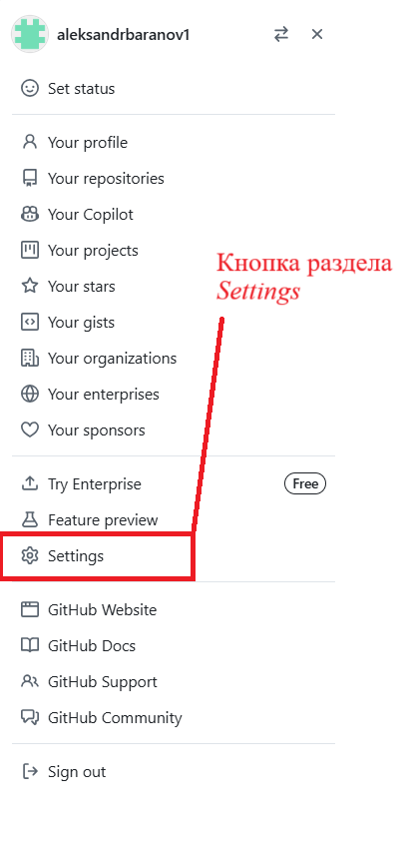

Рисунок 14 – Кнопка раздела *Settings*

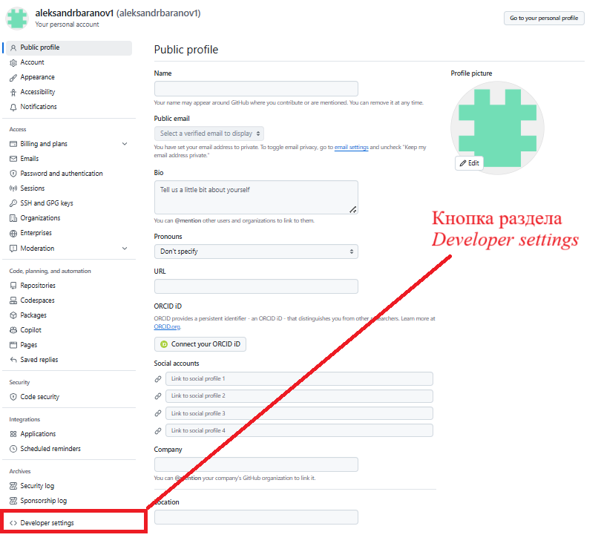Далее необходимо перейти в раздел *Developer settings*. Кнопка раздела *Developer settings* на Рисунке 15:

Рисунок 15 – Кнопка раздела *Developer* *settings*

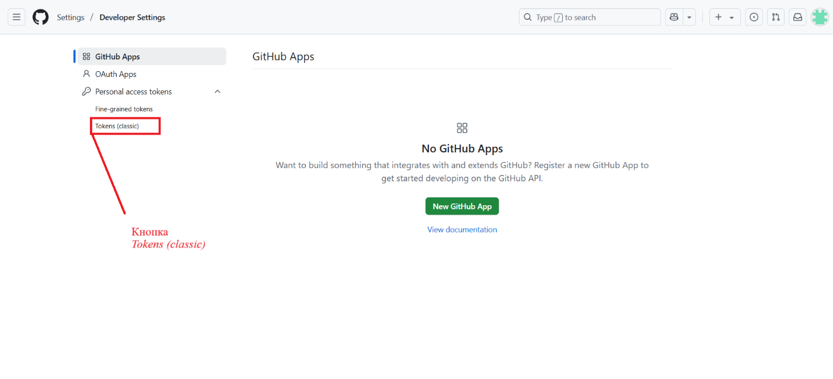Далее необходимо развернуть раскрыть выпадающий список *Personal access tokens*, после чего перейти в раздел *Tokens (classic)*. Кнопка *Tokens (classic)* на Рисунке 16:

Рисунок 16 – Кнопка раздела *Tokens (classic)*

Раздел *Tokens (classic)* на Рисунке 17:

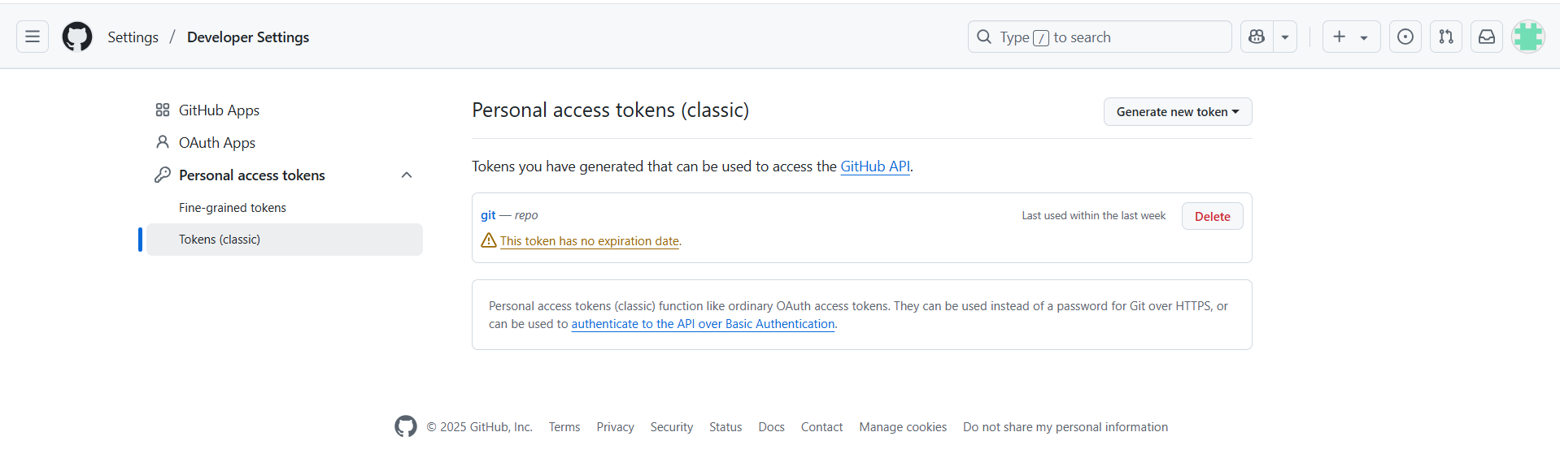

Рисунок 17 – Раздел *Tokens (classic)*